Załącznik Nr 8 do SIWZ

WZÓR UMOWY

Umowa

zawarta w dniu ……………….. w Kielcach pomiędzy:
Gminą Kielce z siedzibą ul. Rynek 1, 25 – 303 Kielce, REGON 291009343, NIP 657 – 261 – 73 – 25 reprezentowaną przez:
Barbarę Damian – Dyrektora Zarządu Transportu Miejskiego w Kielcach, Pełnomocnika, działającego na podstawie udzielonego pełnomocnictwa przez Prezydenta Miasta Kielce, zwanym w dalszej części umowy „Odbiorcą"
a
…………………………………………………………………………………………………………………………………………………
reprezentowaną przez:
…………………………………………………………………………………………………………………………………………………
zwanym w dalszej części umowy „Dostawcą”
o następującej treści:

§1
Odbiorca zleca, a Dostawca podejmuje się wykonania i dostarczenia 1200 rolek papieru termicznego do stacjonarnych i mobilnych automatów do sprzedaży biletów na potrzeby komunikacji miejskiej w Kielcach, zgodnie z załącznikiem nr 1 do umowy.
§2
1.Termin dostawy w ciągu 30 dni od dnia złożenia zamówienia.
2. Dostawa będzie realizowana w dwóch równych partiach, po 600 rolek w każdej partii.
§3
- Dostawca jest zobowiązany powiadomić Odbiorcę o terminie dostarczenia przedmiotu zamówienia przed terminem jego realizacji z wyprzedzeniem, co najmniej dwudniowym.
- Odbiór przedmiotu zamówienia dokonywać będzie upoważniony przedstawiciel Odbiorcy, potwierdzając stosowny dokument dostawy.
- Odbiór przedmiotu zamówienia będzie się odbywał w siedzibie Zarządu Transportu Miejskiego w Kielcach ul. Głowackiego 4, która jest zarazem miejscem wydania i spełniania świadczenia.
§4
      - Odbiorca zobowiązuje się zapłacić za przedmiot zamówienia, tj. 1 200 rolek papieru termicznego (z nadrukiem) zgodnie z określoną w ofercie ceną ………. zł brutto (słownie: ……… złotych brutto)
      - W cenie dostawy zawarte są koszty transportu do miejsca odbioru.
      - Odbiorca dokona zapłaty należności w formie przelewu na konto Wykonawcy wskazane w fakturze w terminie do 14 dni od daty doręczenia faktury.
      - Odbiorca upoważnia Dostawcę do wystawiana faktur VAT bez jego podpisu.
      - Zapłata będzie dokonywana oddzielnie po dostawie każdej partii.

      - Faktury zakupu pomiędzy stronami będą wystawiane z następującymi danymi:
Nabywca:
Gmina Kielce
ul. Rynek 1, 25 – 303 Kielce, NIP: 657 – 261 – 73 – 25
Odbiorca faktury:
Zarząd Transportu Miejskiego w Kielcach
ul. Głowackiego 4, 25 – 368 Kielce.
§5
W razie nie wykonania lub nienależytego wykonania umowy:
1.Dostawca zobowiązuje się zapłacić Odbiorcy kary umowne w wysokości:
a) 10% wartości przedmiotu umowy, gdy nastąpi odstąpienie od umowy z powodu okoliczności za które odpowiada Dostawca,
b) 0,1% wartości dostawy za nie wykonanie jej w terminie (za każdy rozpoczęty dzień opóźnienia).
2. Odbiorca może dochodzić do Dostawcy niezależnie od kar umownych odszkodowania uzupełniającego, jeżeli kary umowne nie pokryją poniesionej szkody.
3. W przypadku nie terminowej płatności przez Odbiorcę, Dostawca może naliczyć odsetki za zwłokę w ustawowej wysokości.
§6
Tytułem zabezpieczenia roszczeń Odbiorcy z powodu niewykonania lub nienależytego wykonania umowy Dostawca wnosi zabezpieczenie w wysokości ……………………..zł w formie ……………………Jeżeli zabezpieczenie nie zostanie wykorzystanie zgodnie z jego przeznaczeniem zostanie ono zwrócone w wysokości 70% po dostawie papieru w terminie 30 dni, a pozostałe 30% po upływie 2 –letniej rękojmi w terminie 15 dni.

§7
W sprawach nie uregulowanych niniejszą umową mają zastosowanie przepisy Kodeksu Cywilnego.
§8
Wszelkie zmiany niniejszej umowy wymagają formy pisemnej pod rygorem nieważności.
§9
Ewentualne spory wynikłe na tle wykonania postanowień niniejszej umowy, strony będą starały się rozstrzygnąć polubownie, w przypadku braku porozumienia spory te będą poddane pod rozstrzygnięcie Sądu w Kielcach.
§10
Umowę sporządzono w dwóch jednobrzmiących egzemplarzach po jednym dla każdej ze stron.

ODBIORCA DOSTAWCA

Załącznik nr 1
do umowy z dnia …………..
Przedmiotem zamówienia jest wykonanie i dostawa 1200 rolek papieru termicznego do stacjonarnych i mobilnych automatów na potrzeby komunikacji miejskiej w Kielcach według określonej specyfikacji:
- Rolki papieru termicznego (z nadrukiem).
            - 1 200 sztuk rolek papieru o następujących parametrach:
- gramatura: 120g/m2;
- szerokość papieru: 75-75,5 mm;
- kolor papieru: biały;
- średnica wewnętrzna rolki: 76,2 mm;
- średnica zewnętrzna rolki: nie może przekraczać 175 mm;
- Przewiduje się zastosowanie jednego wzoru nadruku, który dostarczy Zamawiający w formie elektronicznej. Nadruki na rolkach wykonywane będą w dwóch kolorach.
- zewnętrzna strona papieru termiczna: nadruk jednokolorowy wykonany farbą fluorescencyjną, świecącą w świetle UV małe napisy ZTM + tło, hologram o szerokości 3-4 mm w odległości 1 mm od lewej krawędzi, przebiegający wzdłuż taśmy(wzór nr 1).
- wewnętrzna strona papieru: nadruk jednokolorowy wykonany farbą fluorescencyjną świecącą w świetle UV, duże logo ZTM, (wzór nr 2).
- długość papieru w rolce - nie mniej niż 140 m.
- Kolor nadruku: 1 200 rolek : 600 rolek - kolor pomarańczowy, 600 rolek – kolor zielony .
- Taśma na rolce nie może mieć żadnych defektów, które mogłyby wpływać na jej użytkowanie, takich jak sklejenia, zagięcia lub ściśnienia (miejsca gdzie taśma jest wyraźnie cieńsza)itp.
- Krawędzie powinny być przycięte z precyzją, bez defektów lub deformacji.
- Zwoje rolki powinny być ściśle zwinięte. Nie powinno być żadnych widocznych zmian, gdy boczna część rolki zostanie naciśnięta z siłą 50 N, a rolka trzymana jest za mocowanie. Końcówka taśmy nie może być przymocowana do osi rolki za pomocą taśmy samoprzylepnej lub dwustronnej.
- Rolki będą zadrukowywane jednostronnie na stronie zewnętrznej. Na zadrukowanej powierzchni, na całej jej szerokości, należy zapewnić możliwość późniejszego dokonywania nadruków termicznych (z wyjątkiem hologramu).
- Dostarczone do magazynu Zamawiającego rolki muszą być pakowane:
- każda rolka opakowana oddzielnie i hermetycznie folią termokurczliwą,
- każda zbiorcza paczka będzie zawierała nie więcej niż 6 sztuk rolek i posiadała masę nie większą niż 20 kg. Paczka musi zawierać jeden rodzaj (kolor) rolek i musi być opisana w następujący sposób:
- kolor papieru uwidoczniony na zewnątrz paczki,
- ilość rolek w paczce,
- data produkcji.

Wzór 1
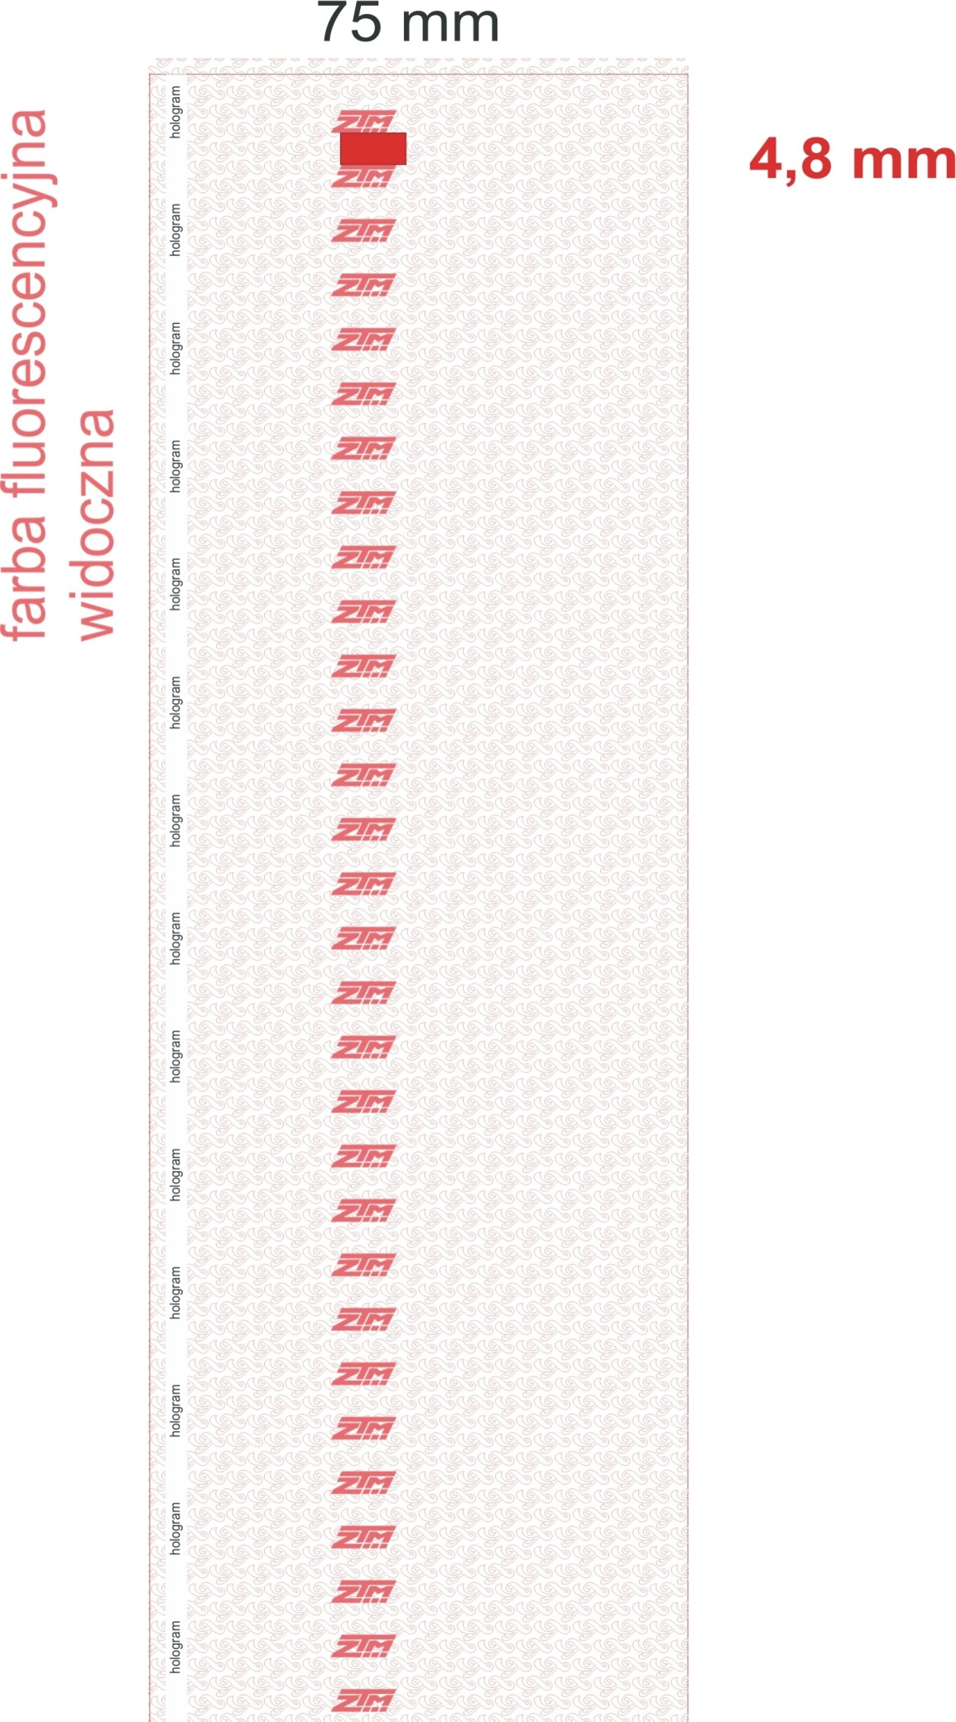

Wzór 2
